ACO Tauchpumpe SAT-200/D

ACO Haustechnik

Eigenschaften

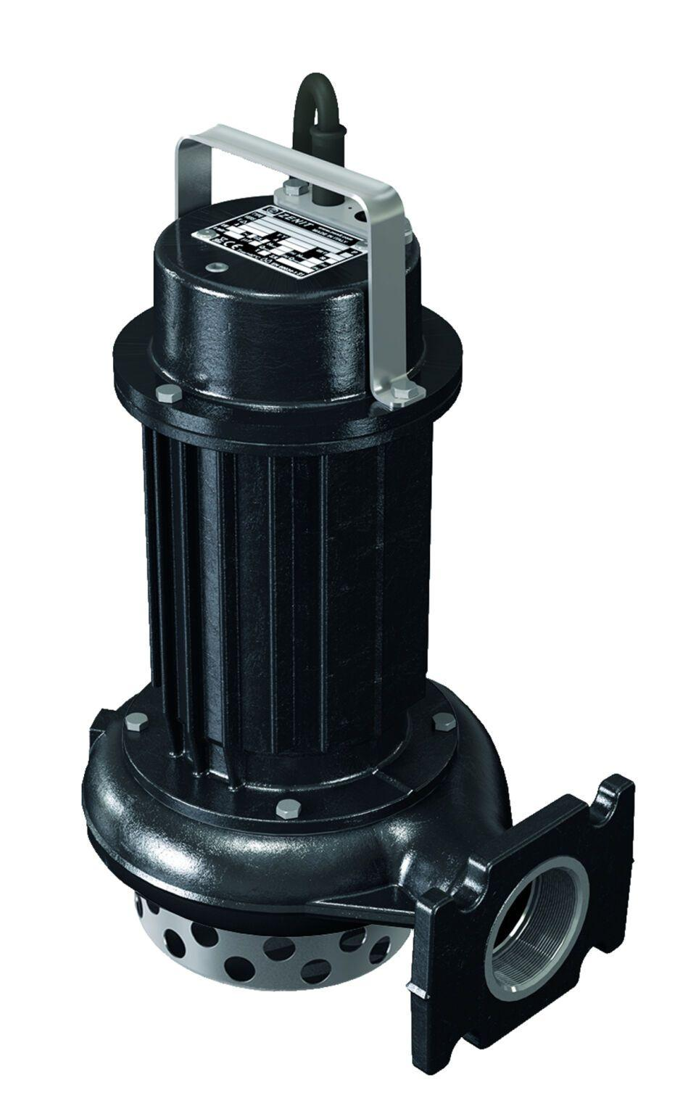

GTIN:

4002626297440

HAN:

0178.08.58

Gewicht (kg)

32,00